项目流程图
> 一张图概括从数据到投稿包的全过程；每个方框都对应可核验的脚本或产物。
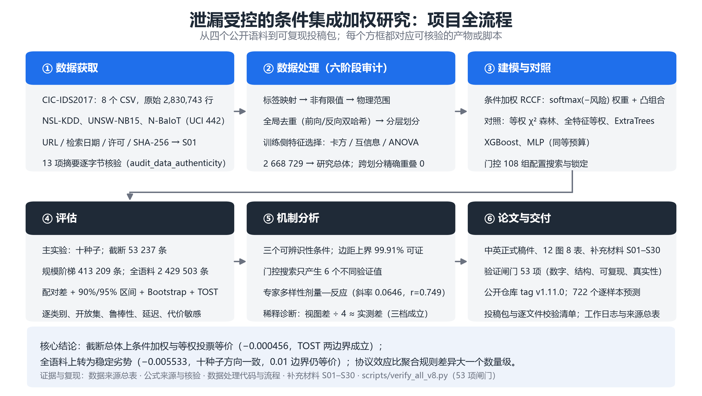
项目全流程

各阶段的入口
阶段 | 入口 | 产物
① 数据获取 | S01、docs/source_records/ | 四项语料的摘要与来源记录
② 数据处理 | src/prepare_dataset.py、src/data_pipeline.py、scripts/audit_data_processing_v1.py | data_processed_*、审计 JSON
③ 建模与对照 | src/rccf_forest.py、scripts/run_seeds10_v5.py、scripts/tune_gate_v5.py | 逐种子预测、门控搜索记录
④ 评估 | scripts/run_full_corpus_parallel_v1.py、scripts/audit_released_evidence_v1.py | 汇总指标、TOST、开放集与代价结果
⑤ 机制分析 | scripts/analyze_margin_bound_v5.py、scripts/run_diversity_suite_v5.py | 边距上界、多样性回归、稀释诊断
⑥ 论文与交付 | scripts/build_restructured_manuscript_v4.py、scripts/package_submission_bundle_v18.py | 正式稿件、补充材料、投稿包

矢量版（印刷用）：figures_project/flow_project.pdf。

